Crear JTABLE:

http://www.javahispano.org/portada/2006/8/1/jtable-con-ejemplos-parte-1.html

Un Jtable representa una tabla de datos con sus respectivas Filas y Columnas, la información que se muestra en ella puede ser asignada tanto por nosotros como obtenida de una base de datos.

Para crear JTable, añadimos el elemento. Nos aseguramos de que la altura height aparezca en positivo.

Este JTable lo llenamos en el programa, uno de los constructores de la clase JTable recibe 2 argumentos, el primero es la matriz con los datos a mostrar, el segundo es un array con los nombres de las columnas, por esa razón lo que hacemos es obtener los datos de la BD, almacenarlos en una lista y posteriormente pasarlos a la matriz, así como inicializar un array con los encabezados para finalmente mandárselos al constructor.....

La clase JTable Dispone de estos constructores:
- JTable()
- JTable(int numRows, int numColumns)
- JTable(Object[][] rowData, Object[] columnNames)
- JTable(TableModel dm)
- JTable(TableModel dm, TableColumnModel cm)
- JTable(TableModel dm, TableColumnModel cm, ListSelectionModel sm)
- JTable(Vector rowData, Vector columnNames)

Para lo que queremos hacer utilizaremos el 3er constructor. El cual nos permite construir una tabla a partir de dos parámetros; el primero de ellos: rowData es un array bidimensional de objetos que representa el contenido de la tabla, y el segundo: columnNames representa los nombres de cada columna, contenidos también en un array que por lo general es un array de Strings.

Para que se visualicen las cabeceras del JTable, es necesario incluirla (JTable) dentro de un JScrollPane.
Con lo que primero crearemos un JScrollPane, y dentro de él colocaremos el JTable, dentro de Viewport del JScrollPane.

El JTable se deberá colocar dentro del scrollPane
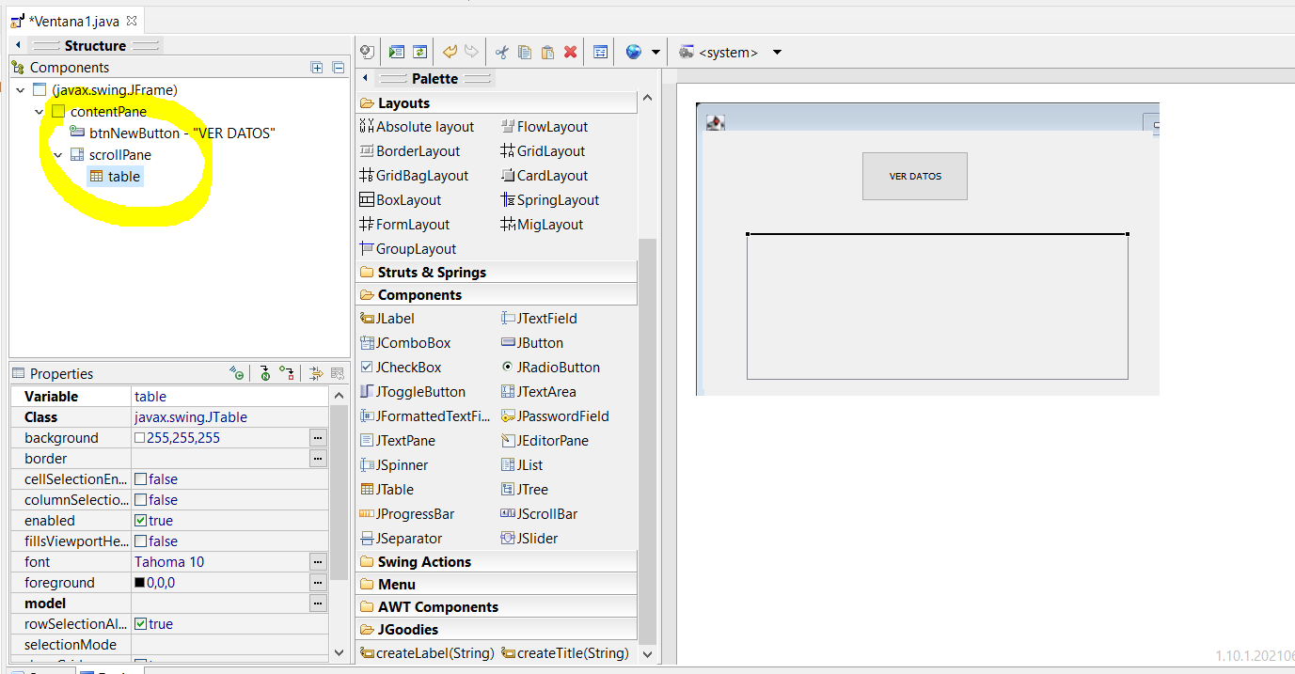

El Modelo de Tabla
Para llenar el JTABLE se necesita un DefaultTableModel, este se crea al añadir al JTable el model, se indican el número de filas y de columnas. Se crea al crear el JTable.
Si pulsamos a la propiedad model se abre el modelo del JTable, en el que podemos indicar el número de filas, de columnas y también se pueden insertar datos.
En la imagen se muestra el modelo creado con 4 columnas y 4 filas, sin datos
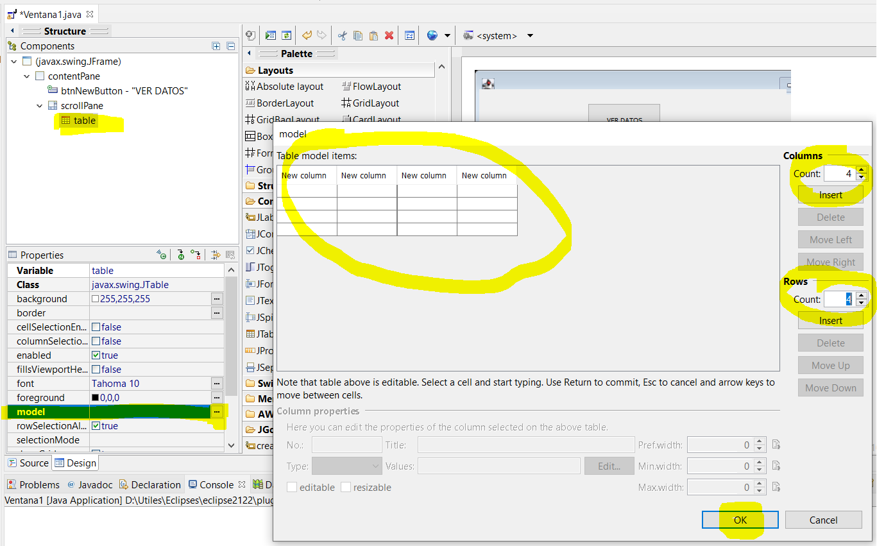

Si visualizamos el código de ese Jtable, vamos a la pestaña source, tenemos lo siguiente (table está declarada como atributo de clase private JTable table):

. . . . . .. . . . .
. . . . . .. . . . .

table = new JTable();
table.setModel(new DefaultTableModel(
new Object[][] {
{null, null, null, null},
{null, null, null, null},
{null, null, null, null},
{null, null, null, null},
},
new String[] {
"New column", "New column", "New column", "New column"
}
));
scrollPane.setViewportView(table);

Si por ejemplo añadimos datos al JTable, por ejemplo, nombramos las columnas,
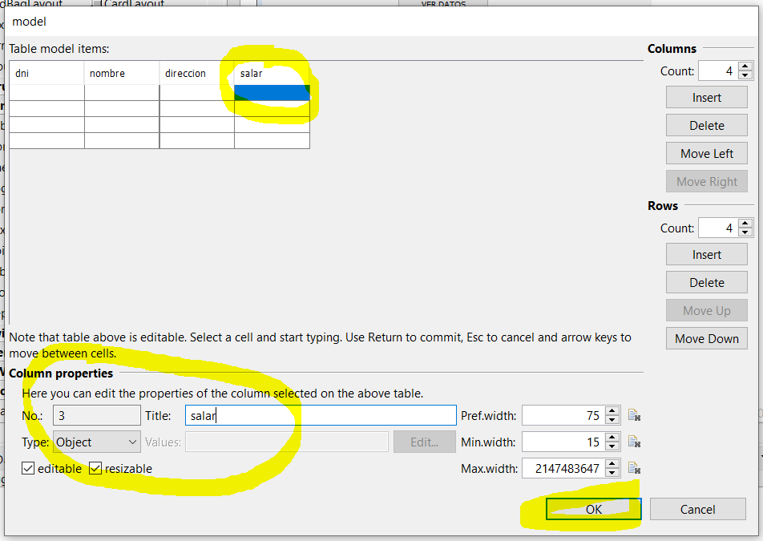

E insertamos filas

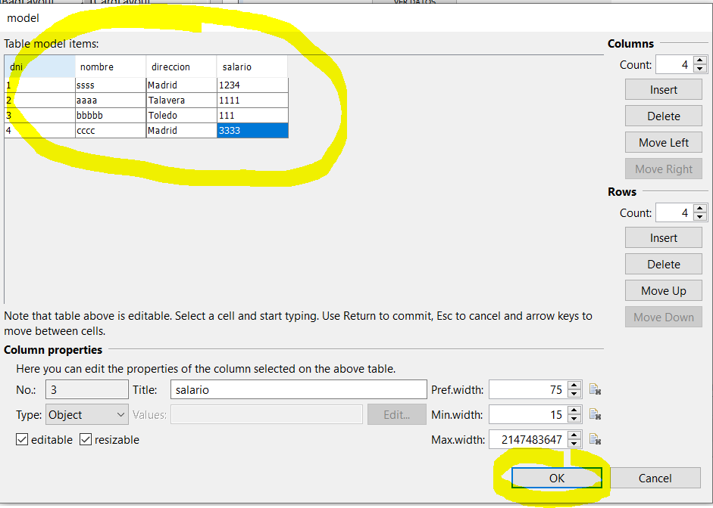

Si vamos al código vemos lo siguiente:

table = new JTable();
table.setModel(new DefaultTableModel(
new Object[][] {
{"1", "ssss", "Madrid", "1234"},
{"2", "aaaa", "Talavera", "1111"},
{"3", "bbbbb", "Toledo", "111"},
{"4", "cccc", "Madrid", "3333"},
},
new String[] {
"dni", "nombre", "direccion", "salario"
}
));
scrollPane.setViewportView(table);

Los modelos de tabla (DefaultTableModel) son objetos que implementan la interface TableModel; a través de ellos es posible personalizar mucho más y mejor el comportamiento de los componentes JTable, permitiendo utilizar al máximo sus potencialidades.

Todas las tablas cuentan con un modelo de tabla, existe uno por omisión.

table.setModel(new DefaultTableModel(

Si nosotros deseamos llenar la tabla con otros datos nos crearemos un objeto DefaultTableModel como atributo de la clase, que utilizaremos para poner nuestros datos.
Por ejemplo, añado el atributo de clase modelo:

private DefaultTableModel modelo;

Y lleno el JTable con datos fijos, en el método llenarJtable (CREAR EL MÉTODO):

private void llenarJtable() {

String[] etiquetas = {"Nombre", "Apellido", "Tlf"};
Object[][] datos = {
{"Ali", "Ramos", "1233"},
{"Dori", "Gil", "125533"},
{"Juan", "Sánchez", "333"}
};

//Para llenar el JTABLE se necesita un DefaultTableModel
//Si lo cargo con mis datos lo hago así
modelo = new DefaultTableModel(datos, etiquetas);
modelo.setColumnIdentifiers(etiquetas);
modelo.setDataVector(datos, etiquetas);

//Asignamos el modelo a la tabla
table.setModel(modelo);
Color fg = Color.PINK;
table.setBackground(fg);
table.setForeground(Color.BLUE);
}

Importar import java.awt.Color; para añadir color a las celdas

Una vez añadido el método, añadimos un botón para que ejecute el método.
Al hacer doble clik en el diseño sobre el botón, añadir en el actionPerformed la llamada al método que hemos creado:

public void actionPerformed(ActionEvent e) {
llenarJtable();
}

Al ejecutar se carga el modelo por defecto, el creado en el diseño  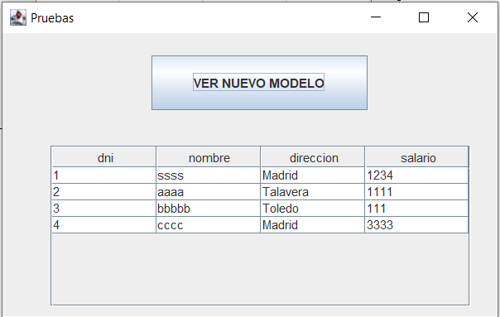 | Al pulsar el botón se visualizará el nuevo modelo con nuevos datos en el JTable  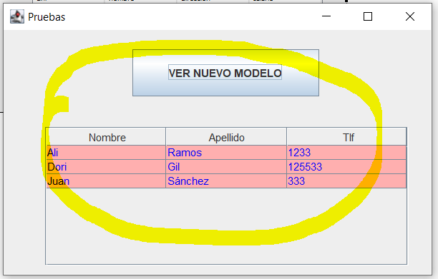

Si por ejemplo quiero llenar el JTable con datos de una tabla SQL, necesito saber los nombres de las columnas, el número de columnas, el número de filas, y los datos de las filas.
Utilizaremos ResultSetMetaData para obtener el número de columnas y el nombre de las columnas, y luego ejecutaremos la consulta para obtener el número de filas y las filas.

Los nombres de columnas los guardamos en un array
String[] etiquetas = new String[nColumnas];

Los datos de las filas en una matriz de objetos
Object[][] datos = new Object[filas][nColumnas];

Véase el ejemplo.

private void llenatJTableDepar() {

try {
Class.forName("com.mysql.jdbc.Driver");
Connection conexion = DriverManager.getConnection("jdbc:mysql://localhost/ejemplo",
"root", "");
Statement sentencia = conexion.createStatement();
String consulta = "SELECT * FROM departamentos ";
ResultSet resul = sentencia.executeQuery(consulta);

ResultSetMetaData rsmd = resul.getMetaData();

// Número de columnas
int nColumnas = rsmd.getColumnCount();

// Número de filas
String consulta2 = "select count(*) from departamentos";

Statement sentencia2 = conexion.createStatement();
ResultSet resul2 = sentencia2.executeQuery(consulta2);
resul2.next();
int filas = resul2.getInt(1);
resul2.close();
sentencia2.close();

// Se obtiene cada una de las etiquetas para cada columna
String[] etiquetas = new String[nColumnas];
for (int i = 1; i <= nColumnas; i++) {
rsmd.getColumnName(i);
System.out.println("Añado la columna " + rsmd.getColumnName(i).toUpperCase());
etiquetas[i - 1] = rsmd.getColumnName(i).toUpperCase();
}
System.out.println("Filas: " + filas + ", columnas: " + nColumnas);

// Recorremos el resul para cargar las filas de la consulta al array
//bidimensional de objetos
int numeroFila = 0;
Object[][] datos = new Object[filas][nColumnas];
resul = sentencia.executeQuery(consulta);
while (resul.next()) {
//Bucle para cada fila, añadir las columnas
for (int i = 0; i < nColumnas; i++) {
datos[numeroFila][i] = resul.getObject(i + 1);
System.out.println("Añado la columna " + i + ", datos " +
resul.getString(i + 1));
}
numeroFila++;
}

// Asignamos los datos al modelo
modelo = new DefaultTableModel(datos, etiquetas);
modelo.setColumnIdentifiers(etiquetas); //esto puede sobrar
modelo.setDataVector(datos, etiquetas); //esto puede sobrar

// Asignamos el modelo a la tabla
table.setModel(modelo);
Color fg = Color.PINK;
table.setBackground(fg);
table.setForeground(Color.BLUE);

resul.close();
conexion.close();

} catch (ClassNotFoundException cn) {
System.out.println("-------------------------------------");
System.out.println("ERRORRRR EN EL DRIVER MYSQL");
System.out.println(cn);
System.out.println("-------------------------------------");
} catch (SQLException e) {
System.out.println("-------------------------------------");
// e.printStackTrace();
System.out.println("Código de error: " + e.getErrorCode());
System.out.println("Mensaje de error: " + e.getMessage());
System.out.println("-------------------------------------");
}
}

El código de botón Ver departamentos será el siguiente:

JButton btnverdepart = new JButton("VER DEPARTAMENTOS");
btnverdepart.addActionListener(new ActionListener() {
public void actionPerformed(ActionEvent e) {
llenatJTableDepar();
}
});
btnverdepart.setBounds(255, 22, 209, 53);
contentPane.add(btnverdepart);

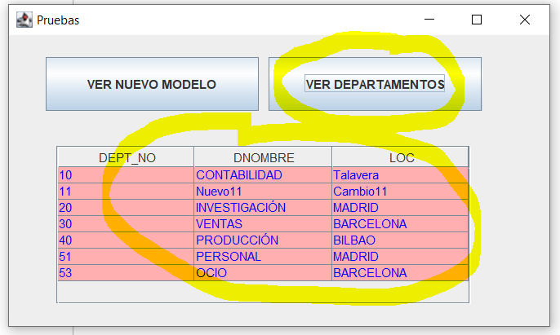

Una vez que se muestran los datos podremos seleccionar una fila haciendo clic con el ratón.
Para ver la fila seleccionada añadimos eventos. Para eso en el diseño, pulsamos al botón Show Events, de las properties para mostrar los eventos
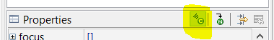
y se selecciona Mouse/Cliked:

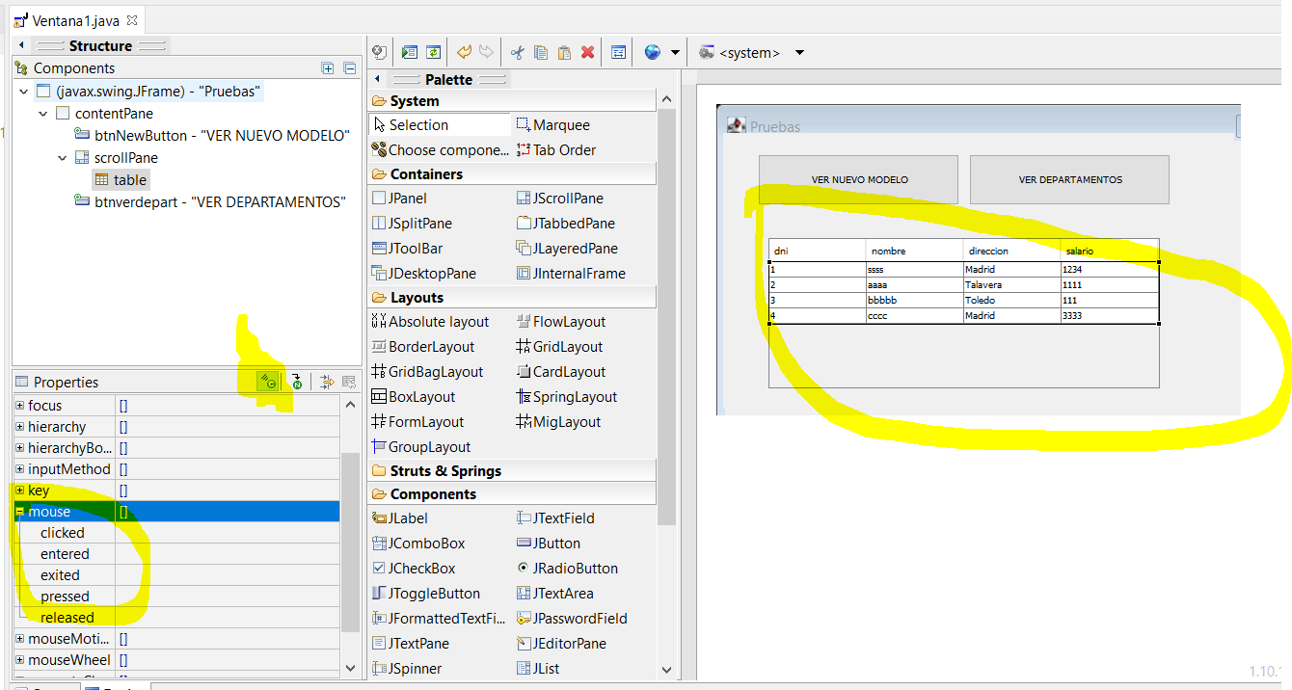

Al añadir el evento se añade el siguiente código:

table.addMouseListener(new MouseAdapter() {

public void mouseClicked(MouseEvent arg0) {
}
});

Y para ver los datos de la fila seleccionada añadimos el siguiente código. Se necesita un Vector para recuperar los datos de la fila, importar import java.util.*;

table.addMouseListener(new MouseAdapter() {
@Override
public void mouseClicked(MouseEvent arg0) {
System.out.println("He pulsado en la fila " + table.getSelectedRow());
// Creamos un vector para recuperar la fila, partiendo del modelo
Vector datostabla = modelo.getDataVector();
// Los pasamos a una lista
List datosFila = (List) datostabla.get(table.getSelectedRow());
// Recorremos la lista y visualizamos
Object codigo = 0;
if (datosFila.size() > 0) {
for (int i = 0; i < datosFila.size(); i++) {
System.out.println("Dato " + i + " : " + datosFila.get(i));
}
}
}
});

¡Ojo!, esto sólo funcionará con los datos que se han cargado en modelo, en el primer ejemplo se carga en table.setModel(new DefaultTableModel

